السنة الدراسية:2023-2024 | المجال التعلمي: تقنيات الويب
شعبة: ج م ع ت/ ج م أ | الوحدة التعلمية: البريد الالكتروني

- البريد الإلكتروني
البريد الإلكتروني هو وسيلة لتبادل رسائل رقمية عبر الإنترنت أو غيرها من شبكات حاسوبية متواصلة.
- مكونات عنوان البريد الإلكتروني
جميع العناوين البريدية الإلكترونية هي ذات طابع واحد، حيث تكون الكلمات المكونة له بالشكل الآتي:
username@gmail.com
اسم الحقل | المضيف | اسم المستخدم
الحقل: هو الشبكة التي يكون المضيف متصل بها يرمز لنشاط هذه الشركة. | يحتوي البريد الإلكتروني على علامة يرمز لها بالرمز @.  المضيف: اسم الموقع أو الشركة التي تقدم هذه الخدمة | الجزء الموجود على الجهة اليسارية للعلامة @ هو اسم المستخدم ، ( (User Name وليس من المهم إذا الاسم الحقيقي أو أي اسم آخر.
اسماء بعض الحقول
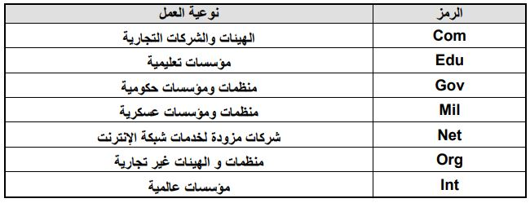
- خصائص البريد الالكتروني
- سرعة وصول الرسالة، حيث يمكن إرسال رسالة إلى أي مكان خلال لحظات.
- لا يوجد وسيط بين المرسل والمستقبل.
- كلفة معدومة أو منخفضة للرسال.
- يتم إرسال واستلام الرد خلال مدة وجيزة من الزمن.
- يمكن ربط ملفات إضافية بالبريد الاكتروني.
- يستطيع المستقبل أن يحصل على الرسالة في الوقت الذي يناسبه.
- يستطيع المرسل إرسال عدة رسائل إلى جهات مختلفة في الوقت نفسه.
- سلبيات البريد الالكتروني
- احتواء بعض الرسائل على الفيروسات التي قد تلحق ضررا بالجهاز او المستخدم.
- استخدام البريد الالكتروني لأغراض دعائية فيصلك الكثير من الرسائل تحتوي على اعلانات ورسائل عشوائية.
- قد يتعرض بريدك الالكتروني للأختراق لذلك فهو ليس امنا تماما.

